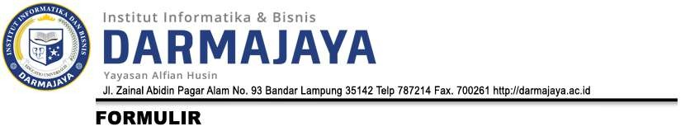
FORMULIR PENGAJUAN PROPOSAL JUDUL SKRIPSI
Nama | : RIZKY FAHREZI
NPM | : 2311010133
Program Studi | : TEKNIK INFORMATIKA
Konsentrasi | : MOBILE TECHNOLOGY
Pembimbing | : ISNANDAR AGUS, S.Pd., M.Kom.

ALTERNATIF 1
1. Judul | Implementasi Metode Haversine Distance dan Simple Additive Weighting (SAW) untuk Rekomendasi Kos Studi Kasus Institut Informatika dan Bisnis Darmajaya
2. Masalah | 1. Informasi kos di sekitar kampus tersebar manual tanpa data jarak, harga, dan fasilitas yang objektif
2. Masalah | 2. Mahasiswa kesulitan membandingkan kos karena belum ada sistem rekomendasi berbasis banyak kriteria sekaligus
2. Masalah | 3. Sistem rekomendasi kos yang ada umumnya hanya mempertimbangkan satu kriteria (jarak atau harga saja), belum mengombinasikan keduanya secara terukur
ALTERNATIF 2
1. Judul | Implementasi Metode Retrieval-Augmented Generation untuk Chatbot Informasi Akademik pada SMK Swadhipa 2 Natar
2. Masalah | 1. Informasi akademik sekolah tersebar di berbagai dokumen (tata tertib, jadwal, kalender sekolah)
2. Masalah | 2. Siswa dan calon siswa sering menanyakan hal yang sama secara berulang ke pihak TU/guru
2. Masalah | 3. Chatbot konvensional (rule-based/FAQ statis) memiliki keterbatasan dalam memahami variasi pertanyaan siswa

Bandar lampung, ……………....…
KBK Mobile Technology Mahasiswa,

( Rionaldi Ali, S.Kom., M.T.I ) ( Rizky Fahrezi )
NIK. 12710212 NPM. 2311010133

Mengetahui
Ketua Program Studi Teknik Informatika

( Hary Sabita, S.T., M.T.I )
NIK. 14920419

